**SI3PSI – Tim Jigglypuff**

**SPECIFIKACIJA BAZE PODATAKA   
za projekat  
Web portal za psihološko savetovalište**

**Verzija V 1.0**

**Datum: 25. april 2021.**

**Istorija revizija**

|  |  |  |  |
| --- | --- | --- | --- |
| **Revizija** | **Datum** | **Autor** | **Opis** |
| **Verzija V 1.0** | 25.04.2021. | Katzenberger Viktor |  |
|  |  |  |  |
|  |  |  |  |

**Sadržaj**

1. Uvod 4

1.1 Namena 4

1.2 Ciljne grupe 4

1.3 Organizacija dokumenta 4

1.4 Rečnik pojmova i skraćenica 4

1.5 Otvorena pitanja 4

2. Model podataka 5

2.1 Dijagram ER notacije 5

2.2 Dijagram IE notacije 6

2.3 Šema relacione baze podataka 6

3. Tabele 7

3.1 KORISNIK 7

3.2 TIPKORISNIKA 7

3.3 POL 7

3.4 GRAD 8

3.5 KORISNIK_OCENIO_PSIHOLOGA 8

3.6 SEANSA 8

3.7 KORISNIK_PRIJAVLJEN_NA_SEANSU 8

3.8 PITANJE 9

3.9 KATEGORIJAPITANJA 9

3.10 KORISNIK_OCENIO_PITANJE 9

3.11 ODGOVOR 9

3.12 KORISNIK_OCENIO_ODGOVOR 10

3.13 PREPORUCENALITERATURA 10

# 1. Uvod

## 1.1 Namena

Baza podataka za projekat iz predmeta Principi softverskog inženjerstva predstavlja fleksibilan i pouzdan način čuvanja podataka i pristupa istim od strane veb servera radi generisanja veb strana.

U dokumentu je dat ER (*Entity Relationship*) dijagram, šema relacione baze podataka, kao i opis svih tabela u bazi podataka.

Ovaj dokument služi kao osnova za razvoj detaljne projektne specifikacije posmatranog podsistema, implementaciju i testiranje. Svi podaci koje je potrebno čuvati su dobijeni u fazi analize korisničkih zahteva.

## 1.2 Ciljne grupe

Dokument je namenjen vođi (tim lideru) projekta i članovima razvojnog tima.

Tim lideru ovaj dokument služi za planiranje razvojnih aktivnosti i specifikaciju imena tabela i imena polja u bazi, kako bi nezavisne celine, implementirane od strane različitih delova razvojnog tima, na kraju rada bile uspešno integrisane.

Razvojnom timu dokument služi kao osnova za dizajn i implementaciju.

## 1.3 Organizacija dokumenta

Ostatak dokumenta organizovan je u sledeća poglavlja:

1. **Model podataka** - model podataka u bazi i šema baze;
2. **Tabele** -spisak tabela;

## 1.4 Rečnik pojmova i skraćenica

Po potrebi ovde navesti objašnjenja pojmova i skraćenica koji su upotrebljavane u ovom dokumentu i ovoj fazi projekta, a mogli bi, kod nekih članova tima, da izazovu nedoumice. Na primer:

* ER – *Entity-Relationship*, notacija za modelovanje podataka.

## 1.5 Otvorena pitanja

U ovoj sekciji navode se otvorena pitanja. Ona se numerišu i pozicioniraju u vremenu radi lakšeg referisanja. Kada se pitanje reši, potrebno je to uneti u odgovarajuću rubriku.

|  |  |  |  |
| --- | --- | --- | --- |
| **Broj** | **Datum** | **Problem** | **Rešenje** |
| 1 | 25.4.2021. | Da li je moguće da pitanje pripada više kategorija? | Verovatno ne, radi lakše pretrage sa strane korisnika. |
| 2 | 25.4.2021. | Nepoznato ograničenje TEXT i BLOB kolona (TINY, NORMAL, BIG itd.) | Povećati (ili eventualno smanjiti) po potrebi nakon testiranja. |
|  |  |  |  |
|  |  |  |  |

# 2. Model podataka

## 2.1 Dijagram ER notacije

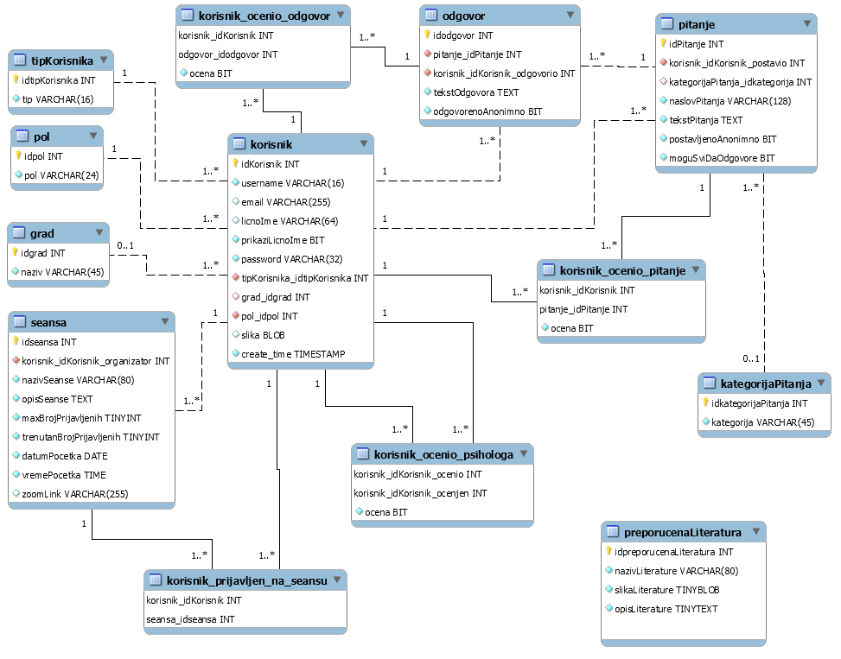

## 2.2 Dijagram IE notacije

Ako ste se uputile u ovo, videćete da je ovo glupost koja nam ne treba. Bukvalno je u pitanju samo pojednostavljena ER notacija. Ima smisla koristiti je kad je ER šema preopširna, da se objasni sistem nekom koga ne zanimaju detalji. Naša nije preopširna, tako da bi IE notacija bila maltene ista. Obrišite ovo kad pročitate.

## 2.3 Šema relacione baze podataka

KORISNIK(idKorisnik, username, email, licnoIme, prikaziLicnoIme, password, tipKorisnika_idTipKorisnika, grad_idGrad, pol_idPol, slika, create_time)[1]

TIPKORISNIKA (idTipKorisnika, tip)

POL(idPol, pol)

GRAD(idGrad, naziv)

KORISNIK_OCENIO_PSIHOLOGA(korisnik_idKorisnik_ocenio, korisnik_idKorisnik_ocenjen, ocena)

SEANSA(idSeansa, korisnik_idKorisnik_organizator, nazivSeanse, opisSeanse, maxBrojPrijavljenih, *trenutanBrojPrijavljenih[2]*, datumPocetka, vremePocetka, zoomLink)

KORISNIK_PRIJAVLJEN_NA_SEANSU(korisnik_idKorisnik, seansa_idSeansa)

PITANJE(idPitanje, korisnik_idKorisnik_postavio, kategorijaPitanja_idKategorija, naslovPitanja, tekstPitanja, postavljenoAnonimno, moguSviDaOdgovore)

KATEGORIJAPITANJA(idKategorijaPitanja, kategorija)

KORISNIK_OCENIO_PITANJE(korisnik_idKorisnik, pitanje_idPitanje, ocena)

ODGOVOR(idOdgovor, pitanje_idPitanje, korisnik_idKorisnik_odgovorio, tekstOdgovora, odgovorenoAnonimno)

KORISNIK_OCENIO_ODGOVOR(korisnik_idKorisnik, odgovor_idOdgovor, ocena)

PREPORUCENALITERATURA(idPreporucenaLiteratura, nazivLiterature, slikaLiterature, opisLiterature)

# 3. Tabele

## 3.1 KORISNIK

Sadrži podatke o korisnicima, uključujući i psihologe i administratore. Ne postoje odvojene tabele za specijalizaciju tipa korisnika radi poboljšanja performansi pri dohvatanju podataka. Takođe, nepostojanje posebnih podataka koji bi se odnosili na određen tip korisnika dodatno podstiče na nepostojanje specijalizacije unutar baze.

|  |  |  |  |  |  |
| --- | --- | --- | --- | --- | --- |
| **Name** | **Datatype** | **Is PK** | **Is FK** | **Is Unique** | **Is Nullable** |
| korisnikId | int | Yes | No | Yes | No |
| username | varchar(16) | No | No | Yes | No |
| email | varchar(255) | No | No | Yes | Yes |
| licnoIme | varchar(64) | No | No | No | Yes |
| prikaziLicnoIme | bit | No | No | No | No |
| password | varchar(32) | No | No | No | No |
| tipKorisnika_idTipKorisnika | int | No | Yes | No | No |
| grad_idGrad | int | No | Yes | No | Yes |
| pol_idPol | int | No | Yes | No | No |
| slika | blob | No | No | No | Yes |
| create_time | timestamp | No | No | No | No |

## 3.2 TIPKORISNIKA

Sadrži podatke o tipovima korisnika. Postojanje ove tabele omogućava dodavanje novih tipova korisnika sa posebnim privilegijama.

|  |  |  |  |  |  |
| --- | --- | --- | --- | --- | --- |
| **Name** | **Datatype** | **Is PK** | **Is FK** | **Is Unique** | **Is Nullable** |
| idTipKorisnika | int | Yes | No | Yes | No |
| tip | varchar(16) | No | No | Yes | No |

## 3.3 POL

Sadrži podatke o polovima. Postojanje ove tabele omogućava dodavanje novih polova po promeni vlasti.

|  |  |  |  |  |  |
| --- | --- | --- | --- | --- | --- |
| **Name** | **Datatype** | **Is PK** | **Is FK** | **Is Unique** | **Is Nullable** |
| idpol | int | Yes | No | Yes | No |
| pol | varchar(16) | No | No | Yes | No |

## GRAD

Sadrži sve gradove. Postojanje ove tabele, naspram dozvoljavanja korisnicima da unesu proizvoljan string za grad, omogućava sigurno poređenje gradova na jednakost. (Npr. korisnicima se ne dozvoljavaju različiti unosi za „Novi Sad“, „novi sad“ i „Нови сад“)

|  |  |  |  |  |  |
| --- | --- | --- | --- | --- | --- |
| **Name** | **Datatype** | **Is PK** | **Is FK** | **Is Unique** | **Is Nullable** |
| idGrad | int | Yes | No | Yes | No |
| naziv | varchar(45) | No | No | Yes | No |

## KORISNIK_OCENIO_PSIHOLOGA

Sadrži podatke o ocenama koje su korisnici dali psiholozima. Ocene su dve: ili pozitivna ili negativna. Pre ubacivanja podataka u tabelu, vrši se provera da li je ocenjen korisnik psiholog.

|  |  |  |  |  |  |
| --- | --- | --- | --- | --- | --- |
| **Name** | **Datatype** | **Is PK** | **Is FK** | **Is Unique** | **Is Nullable** |
| korisnik_idKorisnik_ocenio | int | Yes | Yes | No | No |
| korisnik_idKorisnik_ocenjen | int | Yes | Yes | No | No |
| ocena | bit | No | No | No | No |

## SEANSA

Sadrži podatke o svim seansama. Moguće je da će biti dodate nove kolone ukoliko korisnici to budu zahtevali (npr. kolone za druge tipove komunikacije.)

|  |  |  |  |  |  |
| --- | --- | --- | --- | --- | --- |
| **Name** | **Datatype** | **Is PK** | **Is FK** | **Is Unique** | **Is Nullable** |
| idSeansa | int | Yes | No | Yes | No |
| korisnik_idKorisnik_organizator | int | No | Yes | No | No |
| nazivSeanse | varchar(80) | No | No | No | No |
| opisSeanse | text | No | No | No | No |
| maxBrojPrijavljenih | tinyint | No | No | No | No |
| trenutanBrojPrijavljenih | *generated tinyint* | No | No | No | No |
| datumPocetka | date | No | No | No | No |
| vremePocetka | time | No | No | No | No |
| zoomLink | varchar(255) | No | No | No | Yes |

## KORISNIK_PRIJAVLJEN_NA_SEANSU

Sadrži informacije o tome koji korisnik je prijavljen na koju senasu, odnosno predstavlja njihovu (m:n) vezu.

|  |  |  |  |  |  |
| --- | --- | --- | --- | --- | --- |
| **Name** | **Datatype** | **Is PK** | **Is FK** | **Is Unique** | **Is Nullable** |
| korisnik_idKorisnik | int | Yes | Yes | No | No |
| seansa_idSeansa | int | Yes | Yes | No | No |

## PITANJE

Sadrži informacije o pitanjima.

|  |  |  |  |  |  |
| --- | --- | --- | --- | --- | --- |
| **Name** | **Datatype** | **Is PK** | **Is FK** | **Is Unique** | **Is Nullable** |
| idPitanje | int | Yes | No | Yes | No |
| korisnik_idKorisnik_postavio | int | No | Yes | No | No |
| kategorijaPitanja_idKategorija | int | No | Yes | No | Yes |
| naslovPitanja | varchar(128) | No | No | No | No |
| tesktPitanja | text | No | No | No | No |
| postavljenoAnonimno | bit | No | No | No | No |
| moguSviDaOdgovore | bit | No | No | No | No |

## KATEGORIJAPITANJA

Sadrži informacije o pitanjima.

|  |  |  |  |  |  |
| --- | --- | --- | --- | --- | --- |
| **Name** | **Datatype** | **Is PK** | **Is FK** | **Is Unique** | **Is Nullable** |
| idKategorijaPitanja | int | Yes | No | Yes | No |
| kategorija | varchar(45) | No | No | No | No |

## KORISNIK_OCENIO_PITANJE

Sadrži informacije o tome koji korisnik je kako ocenio koje pitanje. Ova tabela je potrebna kako ne bi isti korisnik mogao više puta da oceni pitanje.

|  |  |  |  |  |  |
| --- | --- | --- | --- | --- | --- |
| **Name** | **Datatype** | **Is PK** | **Is FK** | **Is Unique** | **Is Nullable** |
| korisnik_idKorisnik | int | Yes | Yes | Yes | No |
| pitanje_idPitanje | int | Yes | Yes | Yes | No |
| ocena | bit | No | No | No | No |

## ODGOVOR

Sadrži informacije o odgovorima.

|  |  |  |  |  |  |
| --- | --- | --- | --- | --- | --- |
| **Name** | **Datatype** | **Is PK** | **Is FK** | **Is Unique** | **Is Nullable** |
| idOdgovor | int | Yes | No | Yes | No |
| pitanje_idPitanje | int | No | Yes | No | No |
| korisnik_idKorisnik_odgovorio | int | No | Yes | No | No |
| tekstOdgovora | text | No | No | No | No |
| odgovorenoAnonimno | bit | No | No | No | No |

## KORISNIK_OCENIO_ODGOVOR

Sadrži informacije o tome koji korisnik je kako ocenio odgovor. Ova tabela je potrebna kako isti korisnik ne bi više puta ocenio pitanje.

|  |  |  |  |  |  |
| --- | --- | --- | --- | --- | --- |
| **Name** | **Datatype** | **Is PK** | **Is FK** | **Is Unique** | **Is Nullable** |
| korisnik_idKorisnik | int | Yes | Yes | No | No |
| odgovor_idOdgovor | int | Yes | Yes | No | No |
| ocena | bit | No | No | No | No |

## PREPORUCENALITERATURA

Sadrži informacije o preporučenoj literaturi za prikaz na stranicama. Izmenjuju je administratori ručno po potrebi.

|  |  |  |  |  |  |
| --- | --- | --- | --- | --- | --- |
| **Name** | **Datatype** | **Is PK** | **Is FK** | **Is Unique** | **Is Nullable** |
| idPreporucenaLiteratura | int | Yes | No | Yes | No |
| nazivLiterature | varchar(80) | No | No | No | No |
| slikaLiterature | tinyblob | No | No | No | Yes |
| opisLiterature | tinytext | No | No | No | No |

1. Ne postoje specijalne tabele za specijalizaciju korisnika. Primenjen je *princip redundanse* radi povećanja performansi. (Pošto ne postoje kolone koje se odnose na pojedine tipove korisnika, ne radi se o pravoj redundansi.)
2. Generisana kolona, dakle ne čuva se u bazi, već služi za direktan pristup kompleksnijem upitu.